Приложение 1.

Утверждаю:
Начальник лагеря с дневным пребыванием детей
«Самоцветы» МАОУ АГО «ЦДО»
_____________Е.М. Жукова
«____»_____________2024 г.
План-сетка мероприятий
лагеря с дневным пребыванием «Самоцветы»
по программе «Лето возможностей» 1 смена 2024 г.
 |  | 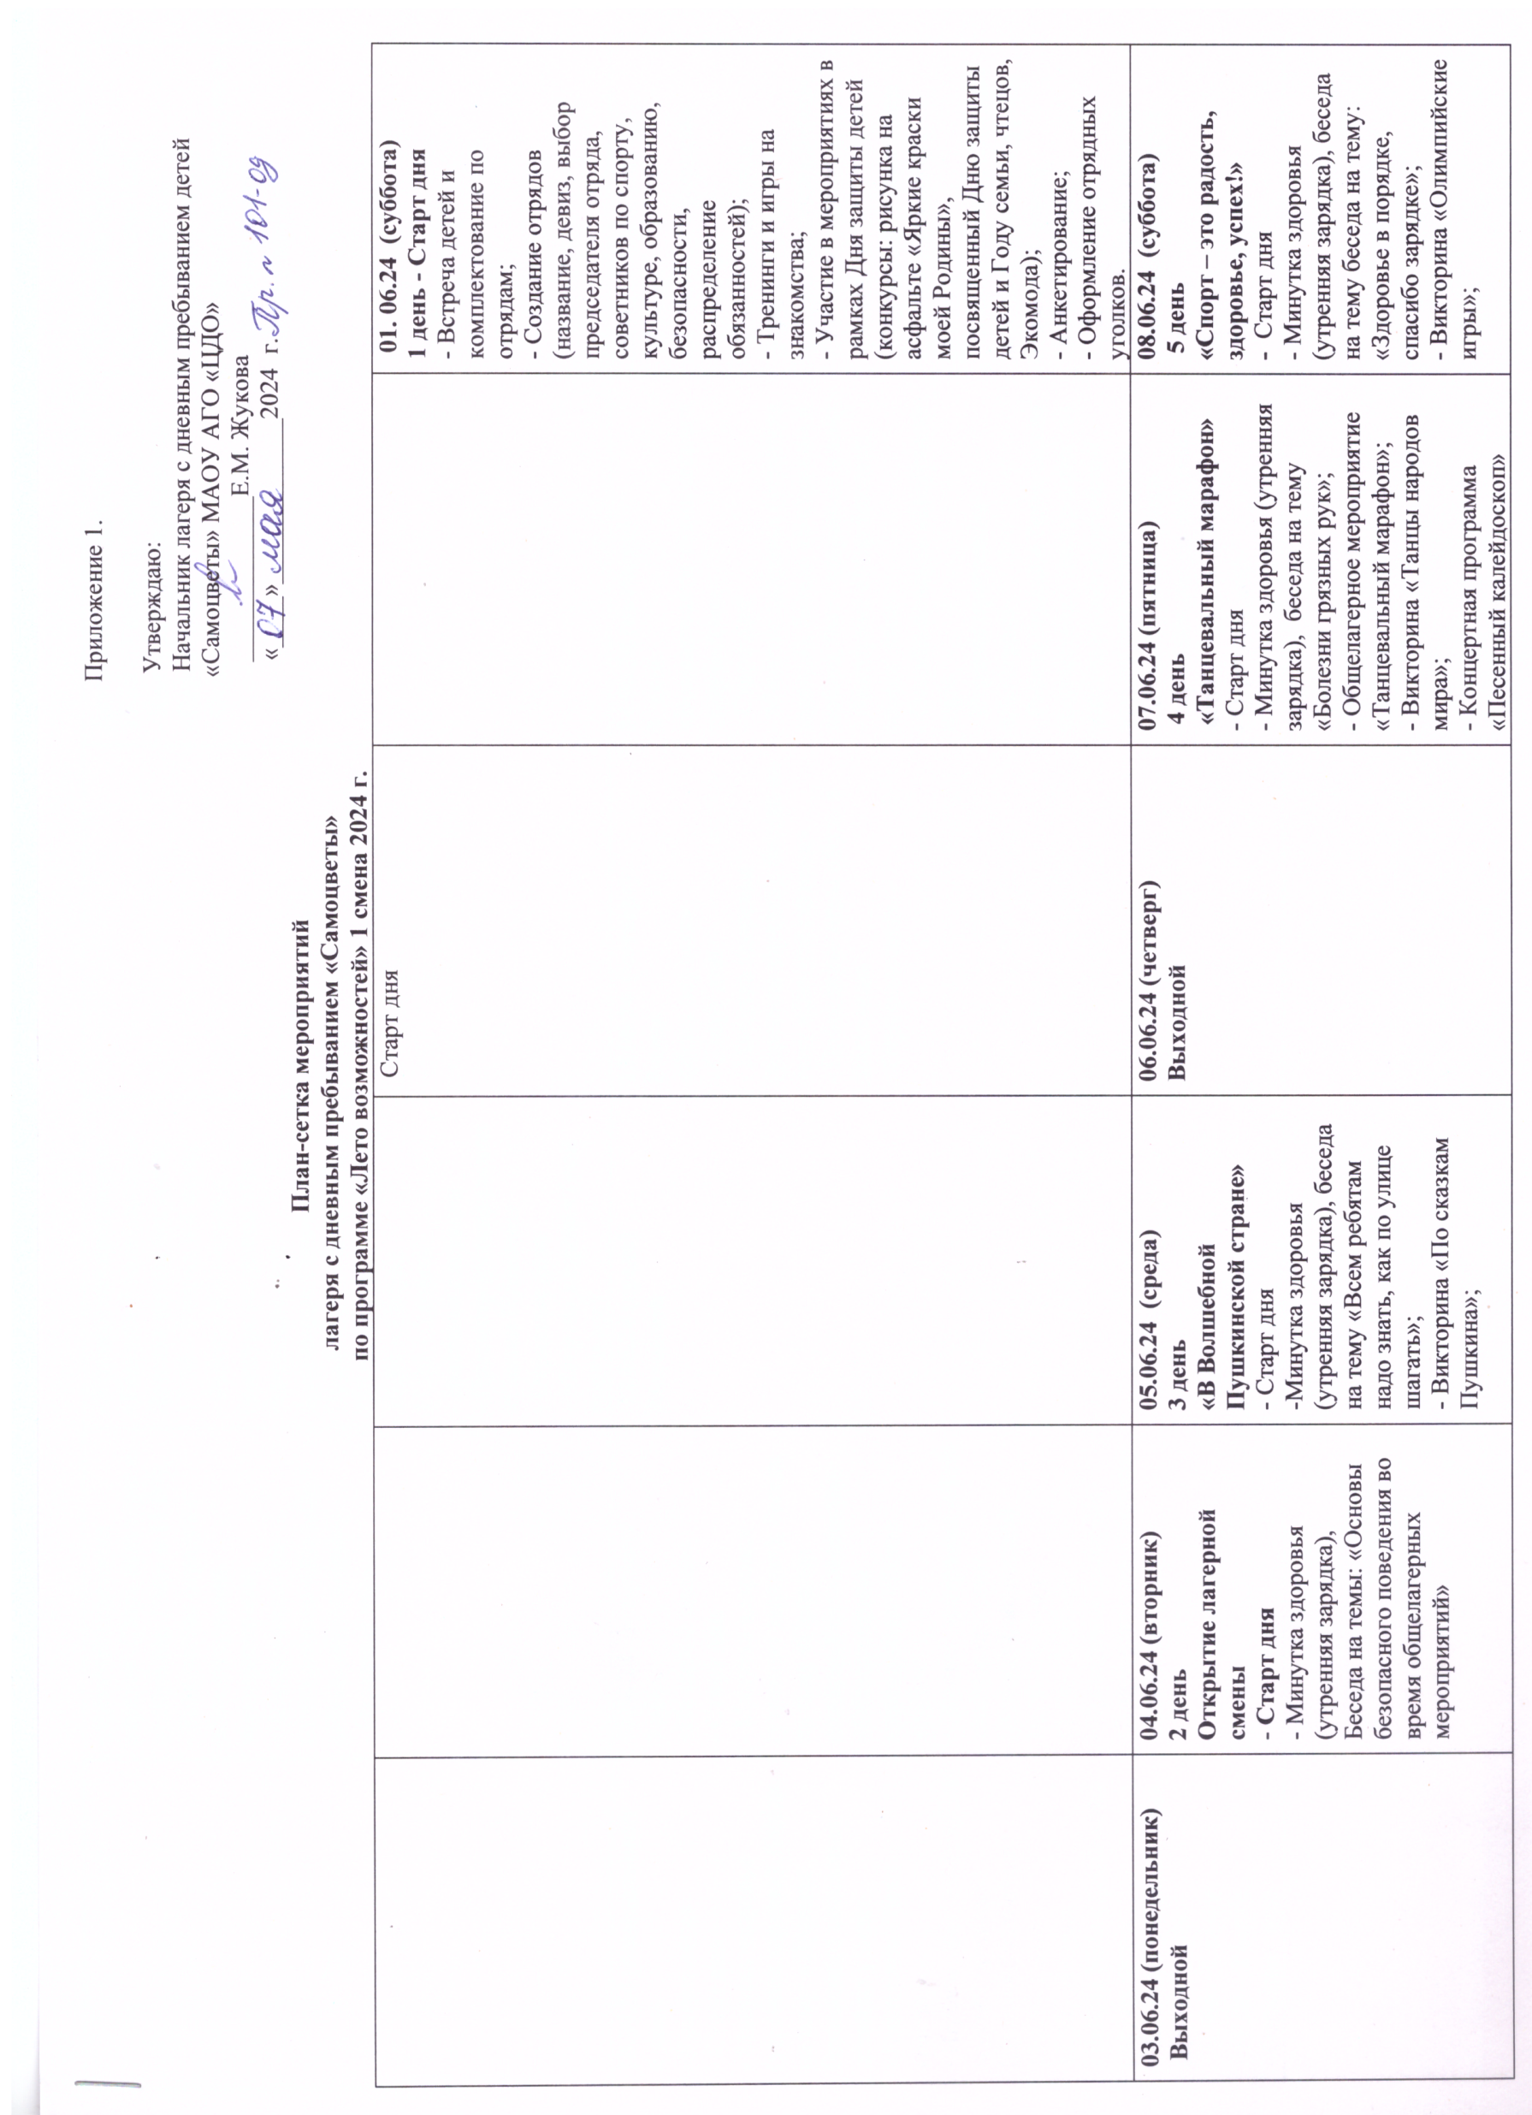 | Старт дня |  | 01. 06.24 (суббота)  1 день - Старт дня  - Встреча детей и комплектование по отрядам;  - Создание отрядов (название, девиз, выбор председателя отряда, советников по спорту, культуре, образованию, безопасности, распределение обязанностей);  - Тренинги и игры на знакомства;  - Участие в мероприятиях в рамках Дня защиты детей  (конкурсы: рисунка на асфальте «Яркие краски моей Родины», посвященный Дню защиты детей и Году семьи, чтецов, Экомода);  - Анкетирование;  - Оформление отрядных уголков.
03.06.24 (понедельник)  Выходной | 04.06.24 (вторник)  2 день  Открытие лагерной смены  - Старт дня  - Минутка здоровья (утренняя зарядка),  Беседа на темы: «Основы безопасного поведения во время общелагерных мероприятий»  - Визитная карточка отрядов (Парк культуры и отдыха им. 1 мая в 11.00);  - Знакомство отрядов с общелагерными мероприятиями;  - Мастер-класс по изготовлению «Дневника «Наши достижения»;  - Отрядные дела. | 05.06.24 (среда)  3 день  «В Волшебной Пушкинской стране»  - Старт дня  -Минутка здоровья (утренняя зарядка), беседа на тему «Всем ребятам надо знать, как по улице шагать»;  - Викторина «По сказкам Пушкина»;  - Концертная программа «Песенный калейдоскоп»  Детская школа искусств;  11.30 – 3 отряд и 4 отряд  - Работы ИЗО-студии  (конкурс рисунков «По страницам книг Александра Сергеевича Пушкина», посвящённый 225-летию А.С. Пушкина)  10.30 – 1 отряд  11.20 – 2 отряд  - Выставка рисунков  - Просмотр мультфильмов «Сказки Пушкина»  - Отрядные дела  - Минутка здоровья (мой рост и вес) | 06.06.24 (четверг)  Выходной | 07.06.24 (пятница)  4 день  «Танцевальный марафон»  - Старт дня  - Минутка здоровья (утренняя зарядка), беседа на тему «Болезни грязных рук»;  - Общелагерное мероприятие «Танцевальный марафон»;  - Викторина «Танцы народов мира»;  - Концертная программа «Песенный калейдоскоп»  Детская школа искусств;  11.30 – 1 отряд и 2 отряд  - Конкурс отрядных уголков «Переделка»;  - Отрядные дела | 08.06.24 (суббота)  5 день  «Спорт – это радость, здоровье, успех!»  - Старт дня  - Минутка здоровья (утренняя зарядка), беседа на тему беседа на тему: «Здоровье в порядке, спасибо зарядке»;  - Викторина «Олимпийские игры»;  - Олимпийские игры (Акимченкова Н.А., Максунов В.С.);  - Пионербол между отрядами (Парк культуры и отдыха им. 1 мая)  - Отрядные дела
10.06.24 (понедельник)  6 день  «Краски лета»  - Старт дня  - Минутка здоровья (утренняя зарядка), беседа на тему: «Правила безопасного поведения детей на улице»  - Викторина «Лето красное»  - Игровая программа «Лето красное пришло»  (Детская библиотека)  12.00 – 3 отряд  12.50 – 4 отряд  - Работа ИЗО-студии «Мы рисуем лето!»  - Выставка рисунков «Мы рисуем лето!»  - 12.00 – 1 отряд  - 12.50 – 2 отряд  - Отрядные дела | 11.06.24 (вторник)  7 день  «На одной волне»  - Старт дня  - Минутка здоровья (утренняя зарядка), беседа на тему «Правила пожарной безопасности»  - Общелагерное мероприятие «Битва хоров»  - Игровая программа «Лето красное пришло»  (Детская библиотека)  10.30 – 1 отряд  11.20 – 2 отряд  - Проведение конкурса «Книга рекордов Гиннеса»  - Отрядные дела | 12.06.24 (среда)  Выходной | 13.06.24 (четверг)  8 день  «День первых»  - Старт дня  - Минутка здоровья (утренняя зарядка), беседа на тему «Личная гигиена»  - Проведение игры «Будь в движении»  - Отрядные дела | 14.06.24 (пятница)  9 день  «Возможности технического творчества»  - Старт дня  - Минутка здоровья (утренняя зарядка), беседа «Витамины я люблю, быть здоровым я хочу»  - Викторина «Мир техники вокруг нас»  - Онлайн-конкурс «Цифровой мир»  - Игровая программа «Легоград»  - Работа студий «Техническое творчество»: мастер-класс по изготовлению простейшей модели вертолета «Муха», «Авиасимулятор», лего  - соревнования по запускам модели вертолета «Муха»  - Отрядные дела | 15.06.24 (суббота)  10 день  «В гостях у природы»  - Старт дня  - Минутка здоровья (утренняя зарядка), профилактическая беседа  «Жизнь без вредных привычек»  - Викторина «Памятники природы Артинского района»  - Эко-программа «Зеленая аптека» (Парк культуры и отдыха им. 1 мая)  10.30 – 3 отряд  11.20 – 4 отряд  - Экскурсия на Теплый ключ, Артинский пруд  3 отряд  10.30 – 1 отряд  11.20 – 2 отряд
17.06.24 (понедельник)  11 день  «Время добрых затей»  - Старт дня  - Минутка здоровья (утренняя зарядка), беседа на тему: «Мы за ЗОЖ» с элементами игры  - Конкурсно-игровая программа «Лето для детей – время добрых затей» (Детская библиотека)  10.30 - 1 отряд  11.20 – 2отряд  - конкурс «В стране веселых фокусов»  10.30 - 3 отряд  11.20 – 4 отряд  - фотоконкурс на самую смешную гримасу «Ба! знакомые все лица» + презентация фото  - Отрядные дела | 18.06.24 (вторник)  12 день  «Время добрых затей»  - Старт дня  - Минутка здоровья (утренняя зарядка), беседа на тему: «Правила электробезопасности»  - Конкурсно-игровая программа «Лето для детей – время добрых затей» (Детская библиотека)  10.30 – 3 отряд  11.20 – 4 отряд  - конкурс «В стране веселых фокусов»  10.30 - 1 отряд  11.20 – 2 отряд  - Отрядные дела | 19.06.24 (среда)  13 день  «Отчизне верные сыны»  - Старт дня  - Минутка здоровья, беседы на тему:  «В здоровом теле - здоровый дух»  - Военно-патриотическая игра «Зарница» между отрядами  - Викторина «Защитники Отечества»  - Игровая программа «Герои нашего Отечества»  - Отрядные дела | 20.06.24 (четверг)  14 день  «Путешествие в мир профессий» в рамках профориентации  - Старт дня  - Минутка здоровья (утренняя гимнастика),  Беседа «Для чего нужна семья»  - Встреча с представителями ГБОУ СО «Уральская база авиационной охраны лесов в Артинском районе»  10.30 – 1 отряд  11.00 – 2 отряд  11.30 - 3 отряд  12.00 - 4 отряд  - Работа ИЗО-студии - подготовка к конкурсу листовок на тему: «Сохраним лес от пожаров»  - Конкурс листовок «Сохраним лес от пожаров»  - Отрядные дела | 21.06.24 (пятница)  15 день  «Путешествие в мир профессий» в рамках профориентации  - Старт дня  - Минутка здоровья (утренняя зарядка), беседа на тему: «Безопасное поведение на воде»  - Экскурсия в Артинский агропромышленный техникум  3, 4 отряды  - Экскурсия в отдел МВД по Артинскому району (1,2 отряды в 10.30.11.10.)  - Экскурсия в пожарную часть 1\1 ( 2,1 отряды в 10.30.11.10.)  - Мастер-класс «Кораблик памяти» в рамках акции «Река памяти»  - Отрядные дела | 22.06.24 (суббота)  16 день  «Знать, чтобы помнить»  - Старт дня  - Минутка здоровья (утренняя зарядка), беседа на тему: «Первая медицинская помощь»  - Викторина «Артинский завод в годы ВОВ»  - мероприятие «Завтра была война»  - Акция «Река памяти»  - Участие в митинге, посвященном Дню памяти и скорби.  - Отрядные дела
24.06.24  17 день  «Праздник Троица»  - Минутка здоровья (утренняя зарядка), беседа на тему: «Правила безопасного поведения в лесу»  - Троицкие забавы (Парк культура и отдыха им.1 мая)  10.30 - 1 отряд  11.20 – 2 отряд  - Отрядные дела | 25.06.24  18 день  «Праздник Троица»  - Минутка здоровья (утренняя зарядка), беседа на тему: «Защита от клещей. Как удалить клеща. Правила безопасности для детей»  - Троицкие забавы (Парк культура и отдыха им.1 мая)  10.30 - 3 отряд  11.20 – 4 отряд  - Отрядные дела | 26.06.24  19 день  «Капсула времени»  Минутка здоровья (утренняя зарядка), беседа на тему: «Быть здоровым просто»  - Викторина «Артинская земля – родное место для меня»  - Интеллектуально-развлекательная программа «Капсула времени»  - Подготовка к закрытию лагерной смены  - Отрядные дела | 27.06.24  20 день  Минутка здоровья (утренняя зарядка), беседа на тему: «Чистота разговорной речи. «Слова – сорняки»;  - Закрытие смены «До, свидание, лагерь!» концертная программа  - Награждение активных участников | 28.06.24  21 день  «День именинника»  Минутка здоровья (утренняя зарядка), беседа на тему:  - Развлекательно-игровая программа «С днем рождения» (поздравление летников с днем рождения) (Парк культуры и отдыха им. 1 мая)

